高雄醫學大學
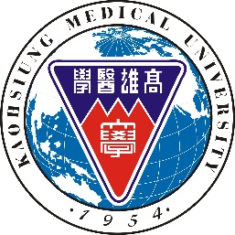
Kaohsiung Medical University
Department of Physical Therapy 物理治療學系
Kaohsiung, Taiwan, Republic of China 高雄，台灣，中華民國
Tel: 886-7-312-1101~2210
FAX: 886-7-321-5845

OO教授道鑒:
謹訂於民國OOO年OO月OO日(星期三)上午OO:OO~OO:OO假高雄醫學大學濟世大樓物理治療學系會議室(CSOOO)為OOO同學進行碩士論文口試，恭請
蒞臨指導
隨函奉上OOO同學碩士論文文稿乙份
耑此 敬祝
O安
OOO 敬啟
民國OOO年OO月OO日
附:碩士論文口試委員芳名
OOO OO教授 (OOOO大學物理治療學系)
OOO O教授 (OOOO大學物理治療學系)
OOO 教授 (OOOO大學物理治療學系)
若口試委員為醫師則…OOO醫師 (OOOO醫院OOO部)

